少数优质客户必须月结时，怎样把授信例外控制在区域和额度内｜云上订货系统
一家区域配送公司多数门店已改为线上下单、先付后送，但几家连锁食堂坚持月结。老板若为了拿下食堂，给所有区域客户都开同样账期，现金流很快又回到旧的赊销模式；若一概拒绝月结，也会丢掉采购量稳定、能够带动线路密度的大客户。可行做法是把月结作为有边界的经营选择：只给经过核实的客户、明确的结算主体、具体区域与额度，在系统里关联订单、实交、应收、回款和逾期状态，定期复核收益与占资。业务员可以推荐，额度与例外审批不能由拿提成的人独自决定。

谁能月结，先看真实交易和付款记录
销售说“这家客户规模大”，不等于付款可靠。先核合同主体与门店关系：订单由哪家公司下，货送到哪些门店，由谁验收、谁对账、谁付款。连锁总部采购、各门店收货时，若门店没有付款义务，就不能把欠款平均记在多个门店名下，让总部应收看起来分散。还要看合作年限、历史逾期、退货争议、采购季节性和这条线路的真实贡献。新客户没有足够交易记录，可先从较小额度、短周期或部分先付开始，随着真实履约和回款再调整。
优质客户并非永远优质。客户扩大门店、换负责人或出现长期拖延对账时，原额度的依据可能失效。业务员拜访能提供经营变化与门店需求，财务提供历史付款与应收账龄，负责人把两者结合复核。淄博市公开的[企业信用管理工作指引](https://fgw.zibo.gov.cn/art/2021/9/8/art_15304_2157781.html)提出按客户资信、需求量和付款诚信记录等确定授信额度与账期，可作为管理方法参考；本企业还需按自身合同、行业和资金能力决定具体数值。
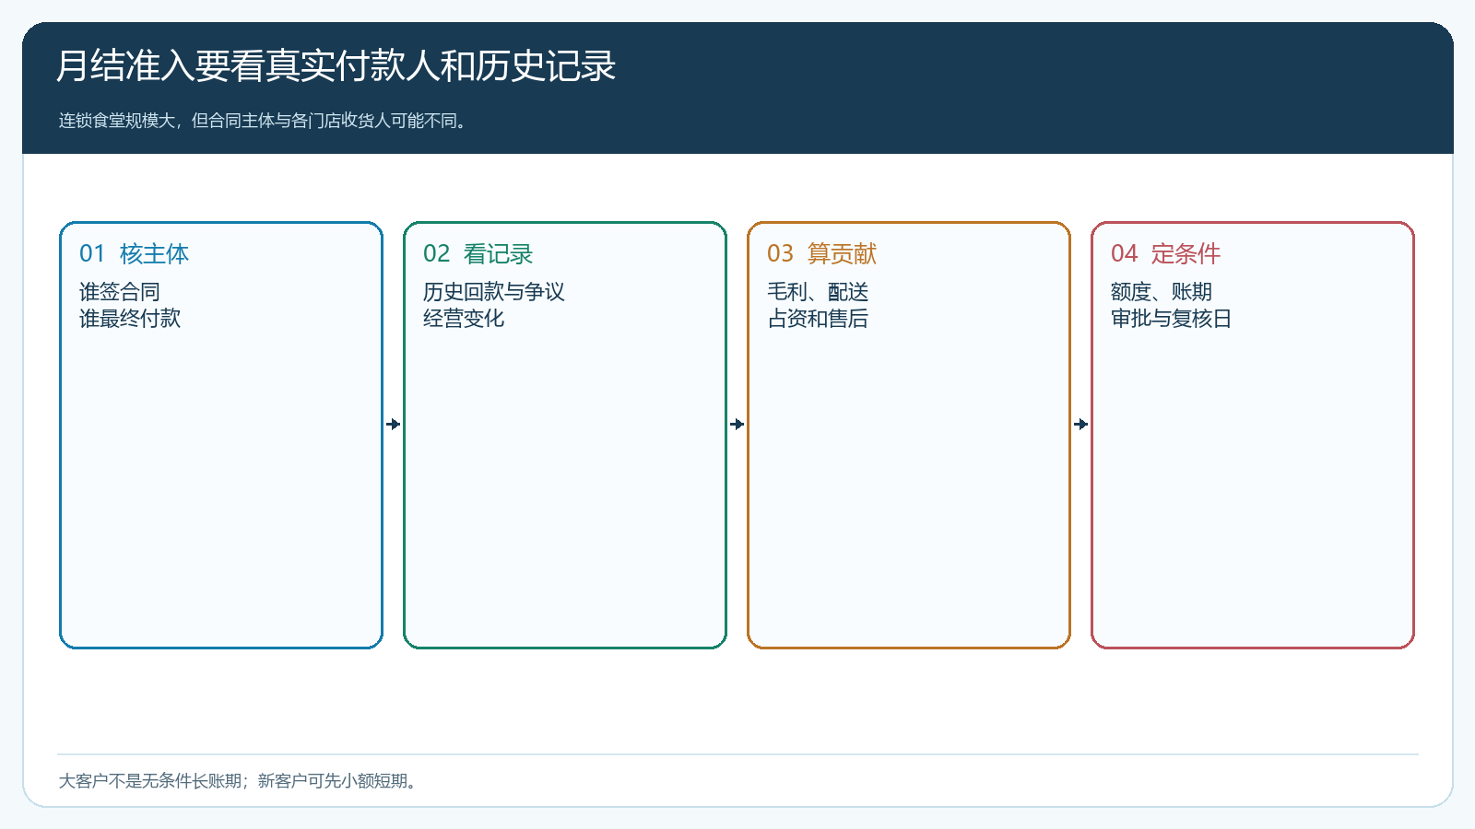
图1：大客户不自动获得长账期；授信决定来自多个可核事实。

额度占用从有效订单和实交应收分开核
假设客户获批十万元额度、三十天账期。已交未付六万元，另有已确认未发订单三万元，新订单四万元。若只看账面已出库应收，似乎还剩四万元；但已承诺未发的三万元未来也可能成为应收，接受新单后总承诺将到十三万元。企业须明确额度占用口径：哪些已下单、已发货和已对账金额占用，取消、退货和实际到账怎样释放。不能临时让业务员把旧订单先标取消、接下新单后再恢复，绕过额度。
月结起算点也要写进合同与操作规则，是客户签收、双方对账确认，还是约定结算日。不同起点会改变账龄和催款时间，销售与财务不能各自算一套。若客户退一箱、存在价格争议，应只对争议明细保留处理，不把无争议的全部货款无限拖后。系统订单、签收、对账与回款记录能帮助定位，但自动拦单是否可用、怎样配置，要以当前租户真实功能为准；即使自动限制不足，也应有财务每日核清单和超额人工审批。
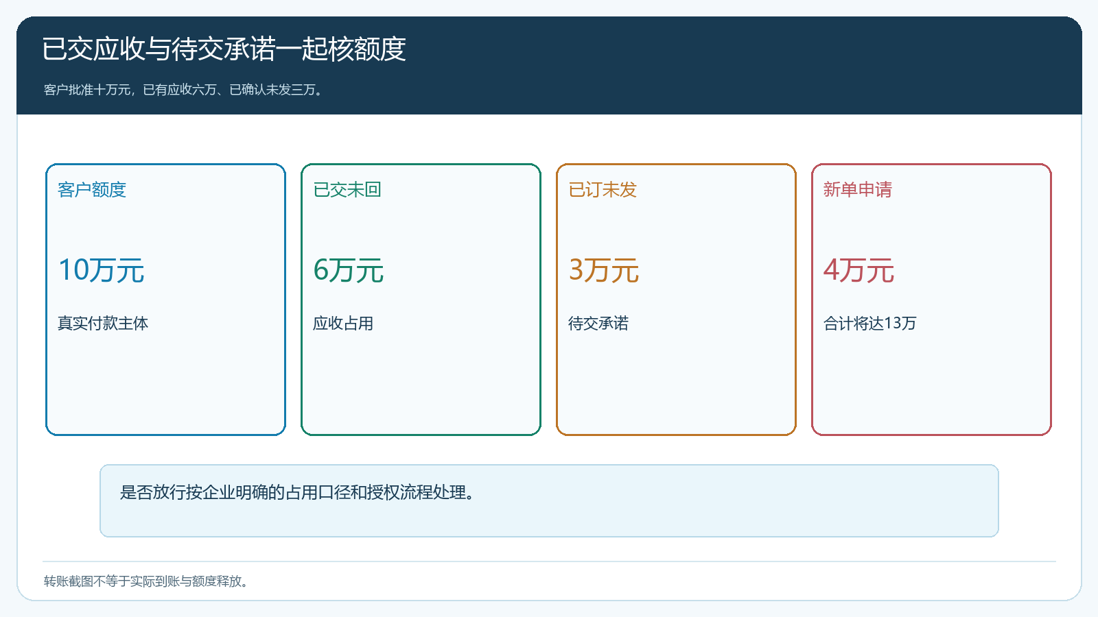
图2：原应收六万加未发承诺三万，再接四万会越过额度。

区域归属不等于可以跨区复用一笔授信
连锁客户在甲乙两个区域都有门店，总部可能统一付款。若两个区域各自把同一客户总部授信十万元，当作自己可用十万元，企业实际可能承诺二十万元。先确定真实结算主体，再按主体设置总额度，必要时在内部给区域分配可用额度与订单审批边界。区域伙伴负责所归属门店的拜访、需求和回款协助，不因“客户在我区”就取得单独扩大集团授信的权限。跨区订单怎样占总额度，应由财务和销售管理共同核。
反过来，同品牌不同加盟门店可能是不同付款主体，不能因招牌相同就共享总部信用。甲店准时付款，不代表乙店的赊销可由甲店额度覆盖。客户资料里把门店、合同主体、配送地址、价格体系和业务员归属分开，订单才能正确落在该付钱的主体。业务员调区或离职时，客户服务可移交，历史应收责任与凭证不能跟着归属字段被重写。老板查区域业绩也要把销售额和到期未收分开看，避免抢大客户但回款留给总部。
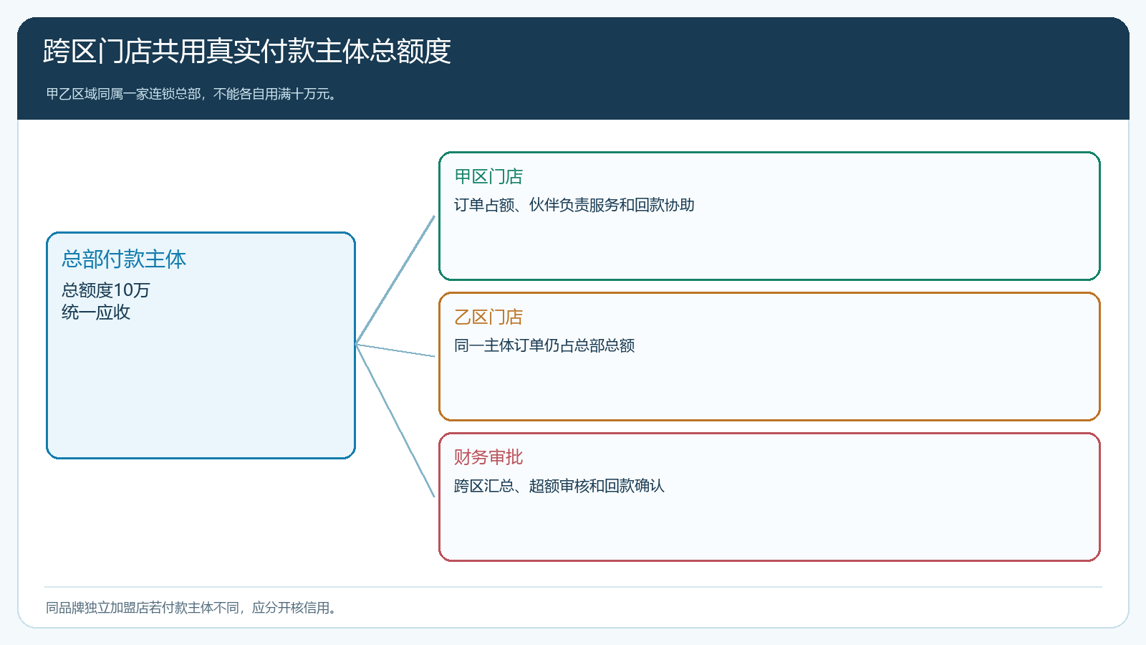
图3：总额度按真实付款主体控制，区域只分服务与审批范围。

超额或逾期时，让新订单有明确处置路径
客户新单提交后若超额，先核是否有尚未入账的真实回款、可释放的已取消订单或有凭证的退货；仍超额则由有权限的负责人判断是否要求部分先付、降低本次供货量、等待旧款到账，或针对明确时限批准例外。例外应写客户、订单、金额、有效期、风险承担人和恢复条件，不是一句“老板同意先发”长期有效。仓库不能在超额尚未裁定时私自出库，客服也不能直接向客户承诺已经安排配送。
逾期未收比简单超额更值得警惕。月初应收未付、客户又提出大额采购时，财务核实际原因：客户漏对账、发票争议、验收差异还是现金问题。若是可核的单据差异，先按明细解决，不把全部订单停掉；若客户长期拖延且没有可信付款计划，就暂停新增赊销或要求先付款。销售保持客户关系，不能为了提成隐藏催款事实。客户继续下单与历史欠款如何处理要透明，系统拦单、人工审批和客户沟通三条线同步。
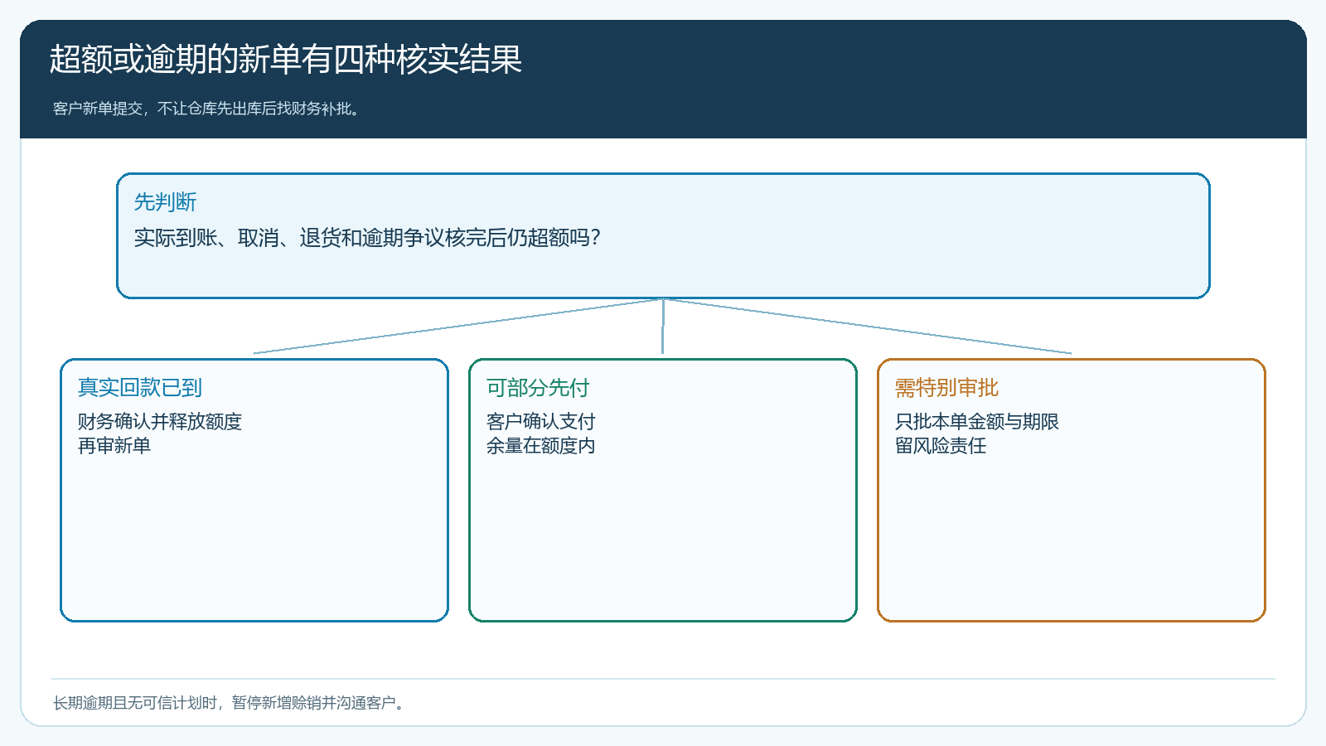
图4：例外审批只针对具体订单与期限，不能永久放开客户账户。

用一个区域三类客户试跑，月月复核值不值得
客户资料里的结款周期和超期下单限制可用于落地账期策略。下图是管理端设置位置，展示字段存在；是否已对这家客户生效、当前租户如何计算超期和拦单，仍要用同一客户的测试订单与回款记录验证，不能凭设置页就宣称风险已被控制。
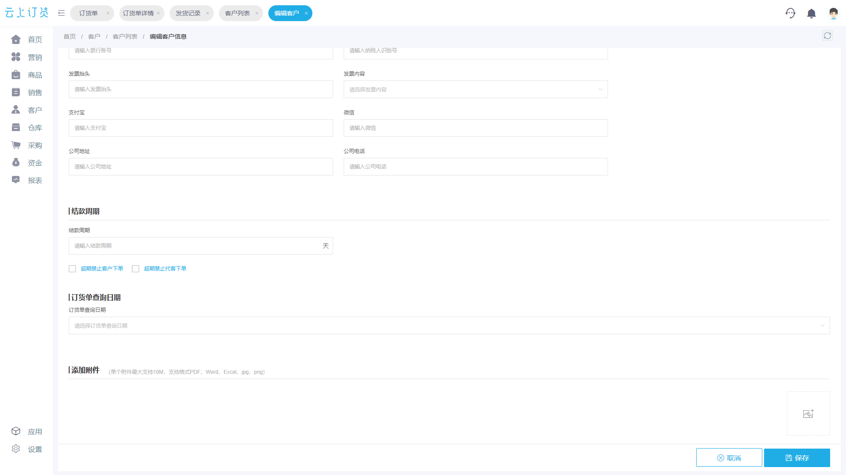
图5：结款周期与超期限制需结合真实订单验证生效时点、权限和例外审批。
选择一家准时回款的大客户、一家偶尔拖延但订单利润较高的客户、一家新客户。试点各自按合同主体设额度与账期，模拟正常下单、已发未回、超额新单、部分退货、回款到账和逾期。财务与销售要能解释每次额度占用为何变化，仓库知道哪些单已获出库许可，客户看到的订单状态和实际承诺一致。若只能靠财务月底做 Excel 才发现超额，说明管理控制点太晚。
老板每月比较客户净贡献，而不是仅看月结客户销售额。净贡献要扣采购成本、配送、售后、优惠、资金占用与预期坏账风险；还看这家客户是否带来稳定线路密度和供方议价。若某客户规模大却持续拖欠、低毛利且占用多区域额度，就应缩短账期或调整品类，而不是为维持漂亮流水继续扩大授信。按区域统计额度使用、逾期额和回款天数，发现某伙伴负责的客户普遍迟付，培训或激励规则也需调整。
授信额度也要与供给方式联动。客户月结订的是总部已有现货，资金占用从早先采购时已开始；若商品按客户确认需求向供方采购且供方也给相应结算期，现金时差可能较短，但供方付款期限仍要按约履行。老板不能只因某客户月结仍能给供应商后付，就忽略坏账风险；也不能只因客户先付就无限扩单，供方供货与售后依旧需要运营能力。把客户额度、库存占用、采购付款和实际净贡献一起看，才能决定月结客户适合哪些品类，而不是给客户全货盘无差别赊销。

月结是受控的服务能力，不是全店默认付款方式
回款到账后再释放额度，银行转账截图或口头承诺不能代替财务确认。
一个轻资产供需协同平台可以同时服务先付门店与少数月结大客户，但两类客户的现金风险不同。给月结客户选择权，不等于把总部重新变成所有人的资金提供方。云上订货中的客户授信、额度、账期、订单、应收、回款和区域归属数据可支持按真实付款主体核对；上线时应逐项验证现有租户的规则生效范围和拦单行为。谁能月结、可欠多少、何时到期、谁批准越界、实际回了多少钱，每个问题都能从订单和资金凭证回答，企业才能既抓住优质大客户，又保住持续经营的现金边界。

